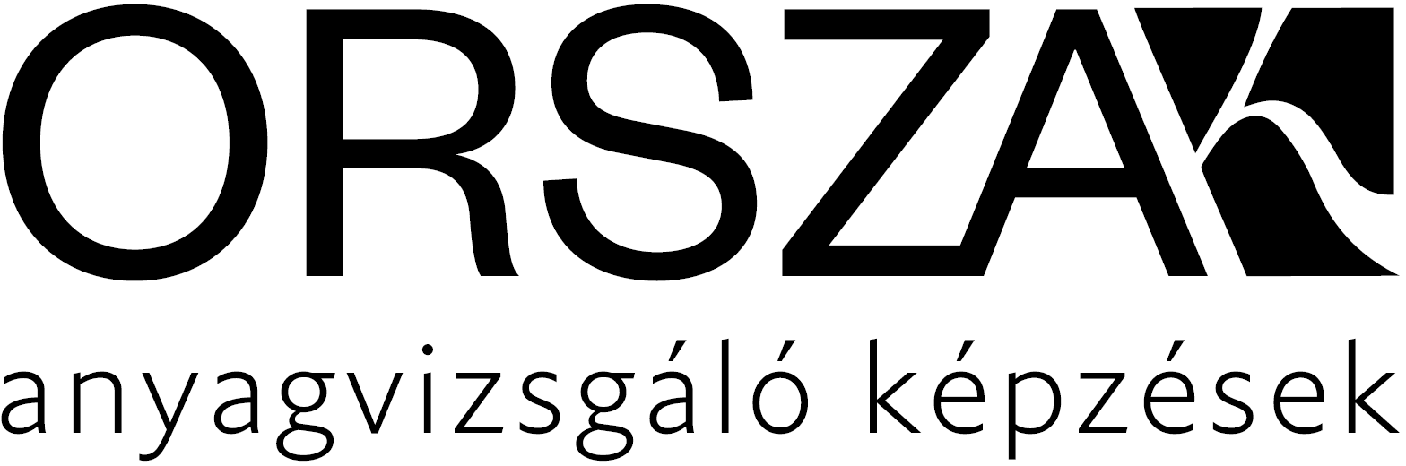 |   ORSZAK NOVUM Kft.  Honlap: www.orszak.hu  Felnőttképzési nyilvántartási szám: B /2020/005240 Cím: 1191 Budapest, Üllői út 206.  Mobil: 06-20-326-4291  E-mail: orszak@orszak.hu
JELENTKEZÉSI LAP
(Digitális formátumban, vagy kinyomtatva, nagy betűkkel kérjük kitölteni!)

1. Tanfolyam típusa, szintje: Tanúsító:

2. Szakterület(ek)/termékterület(ek): m (gyártás), s (üzemközben+gyártás), . r (vasút)
(c - öntvény, f - kovácsolt, w - hegesztett, wp - alakított)
(Megfelelő aláhúzásával)

3. Jelentkező neve:

4. Születési helye: ideje:

5. Anyja neve:

Mobil: E-mail:(kötelező adat)

6. Irányítószámos lakcíme:

7.* Legmagasabb állami iskolai végzettsége, az iskola típusa (a megfelelőt x-elje be):
8 általános iskola szakmunkásképző iskola technikum
szakiskola gimnázium főiskola
szakközépiskola egyetem
(OKJ-s tanfolyam NEM fogadható el középfokú végzettségnek)
8. Munkaköre:

9. Munkáltatója:

10. Munkahely irányítószámos címe:

11. Munkahely tel.: E-mail:
12.* Alapozó tanfolyamon: részt kívánok venni nem veszek részt
15. 44/2016.(XI.28.) NGM rendelet (PED-2014) szerinti kiegészítő képzést kérek: igen nem
Kelt: ........................................., 2023. ...................... hó ........ nap

16.
Edédet a tanfolyam idejére: KÉREK : 2.500.-Ft bruttó/nap/fő NEM KÉREK

17. TANFOLYAM LEMODÁSÁNAK a feltételei:

- Amennyiben a képzés megkezdése előtt 7 napon belül történik a képzés lemondása, a képzési díj 50%-a fizetendő
- Amennyiben a képzés megkezdése előtt 4 napon belül történik a képzés lemondása, a képzés 100%-a fizetendő
- Lemondás nélkül a képzés 100%-a fizetendő

18. Jelentkezés feltételei, dokumentumai:
- Minimum szakmunkás bizonyítvány megléte.
- Látás vizsgálati igazolás( lásd 16. pont)
- Jártassági igazolás ( lásd 17. pont)
- Ezeket a dokumentumokat legyen kedves a kitöltött jelentkezési lappal együtt csatolni.

AZ EURÓPAI PARLAMENT ÉS A TANÁCS (EU) 2016/679 rendelete (2016. április 27.) a természetes személyeknek a személyes adatok kezelése tekintetében történő védelméről és az ilyen adatok szabad áramlásáról, valamint a 95/46/EK rendelet hatályon kívül helyezéséről (továbbiakban. GDPR)6.cikk 1. a. pontja alapján hozzájárulásomat adom, hogy az Orszak Novum Kft. személyes adataimat kezelje.

Kérjük nevezett munkavállalónk felvételét a tanfolyamra. A tanfolyam- díjat legkésőbb a vizsgát megelőző
napig átutaljuk.

……………………………………………. …………………………………….
munkáltató cégszerű aláírása jelentkező aláírása

16.* Egészségügyi alkalmasság

A jelentkező a többször módosított 33/1998. (VI.24.) NM rendelet alapján az 1. pont alatt megjelölt munka végzésére alkalmas, és látásvizsgálaton (látásélesség, színlátás) az MSZ EN ISO 9712 szabvány követelményei (Csapody – IV. és a Munkáltató által előírt színkontraszt) szerint megfelelt.
(A látásvizsgálati lelet fénymásolatát kérjük mellékelni!)

Hallgató neve:

Kelt: ..................................................
p.h.

.................................................
orvos aláírása

17. Gyakorlat igazolása

Dolgozónk a 9. pont alatt megnevezett munkakörben dolgozik, és az adott szakterületen .............. nap folyamatos gyakorlattal rendelkezik. (lásd MSZ EN ISO 9712 szabvány 7.3.1 - 3 táblázat.)

Kelt: .................................................. p.h.

................................................. ….………………………
2-es vagy 3-as szintű anyagvizsgáló
aláírása és tanúsítvány száma

